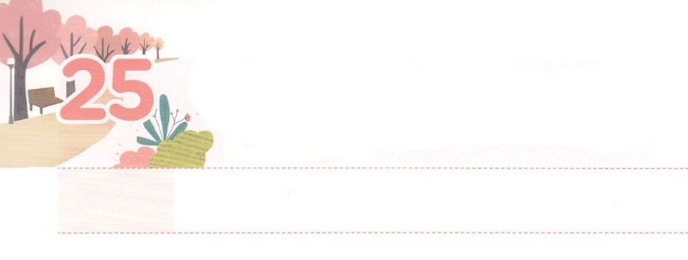

とても　たいせつな　ことを

　しっている　レムナント

**げつようび**

こののはにべえられて、すべてのにあかしされ、それから、わりのがます。

**マタイ**

**2414**

がんばってやったをにっていったのに、がわれていたではなかったなら、がっかりして、どうしたらいいのかとうでしょう。たちは、ときどきをくして、いとうことをしたのに、まったくえることもできないをするがあります。ところで、、このようなは、がくださったをのがしているからるのです。をれてんだのののとおり、がでにしたからです。

それゆえ、はたちにキリストとしてられたイエスをるようにしてくださり、のにられたのがくださるでをくせとわれているのです。そのをっているレムナントはがいます。がどれくらいなのかをって、がするやがをえることににつようにるからです。、しなければならないがわります。

はがくださったなをえるのをっているレムナントです。まわりをして、がずながいるなら、りましょう。そのがずえるようになるでしょう。

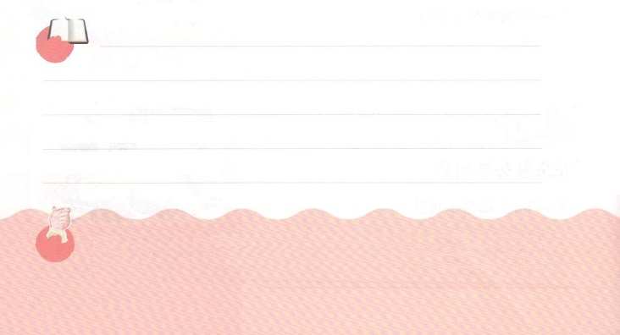

**きょうのみことば**

なる！ののに、をする、の、があるにならせてください。きておられるイエス・キリストのおによっておりします。アーメン

**きょうのいのり**

産業宣教メッセージ│　2017.5.6

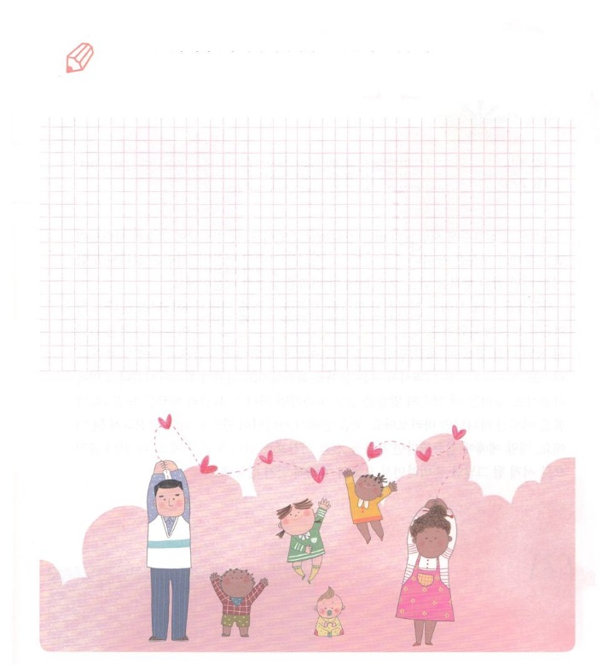

いてみよう

のがづいてきています！そのがっているみことばを

なぞっていて、のをるようにいてくださいと

りましょう。

こののはにべえられて、すべてのにあかしされ、それから、わりのがます。

マタイ2414

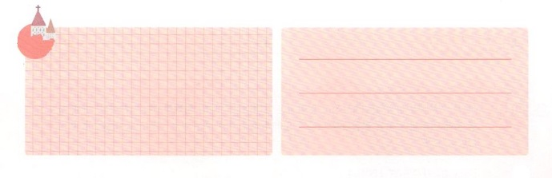

**きょうのでんどう　　　　　　　　　　う　　　　　　　　　　　　　　　　　　　　　　　　　する**

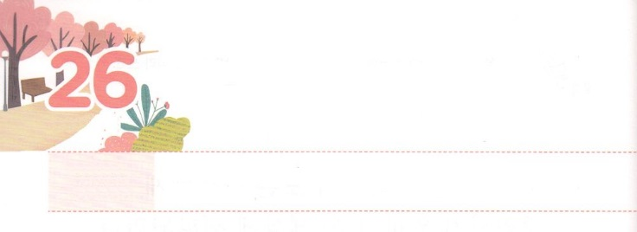

ふくいんの　なかで

　　　　　わたしを　みつけよう

**かようび**

はをごのかたちとしてされた。のかたちとしてをし、ととにらをされた。

**127**

のがすればするほど、のはになっていきます。しかし、がめばむほど、がするとしみはえています。のかたちにされたは、とともにいるだけ、まことのせをることができるのに、このをのがしているからです。

はにえるで、なをわうようになり、にわなければならないがからなくなりました。サタンがあたえる、にせのせにだまされたです。このは、のなかでまことのをつけるときにされます。そのことをしげられるために、はたちにイエス・キリスト（マタイ16:16）をって、すべてのをして、にともにいるとしてくださいました。たちは、こののみことばをじてついてけばいのです。にをささげるとき、みことばをしげられただけをちみましょう。のなかでがられたをするようになるでしょう。、にするなら、をえるにうようになるでしょう。このことのでつようになる、そのにえて、のにまずしましょう。



**きょうのみことば**

なる！ほかのどんなことよりも、のでまことのをして、をすることができますように。がいるをかす、のとなりますように。きておられるイエス・キリストのおによっておりします。アーメン

**きょうのいのり**

核心訓練メッセージ│　2017.4.29

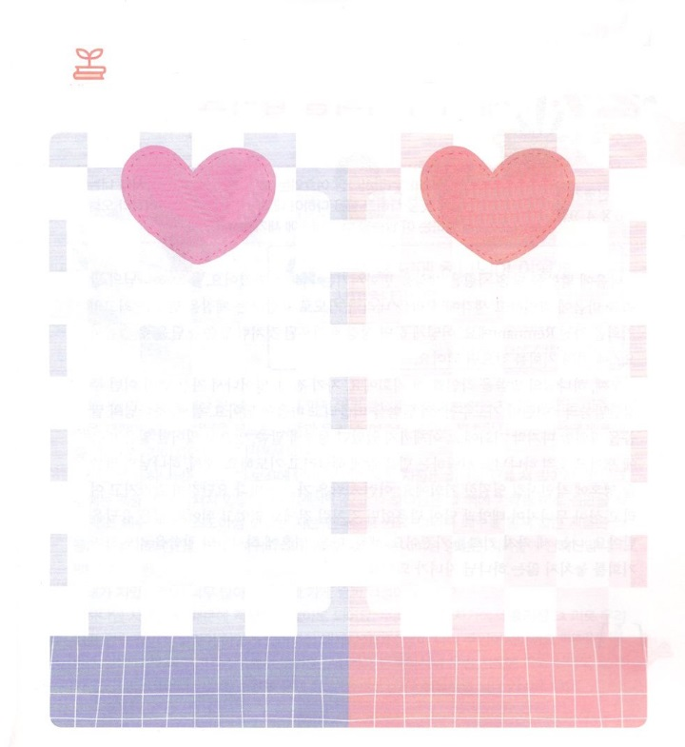

には、がられたをすることができるように、みことばがされています。そのみことばを、をいてつけて、にのりをささげながら、きましょう。

さがしてこう

**Iペテロ2:9　　　　　　　　　　　　9:15**

**のみことば　　　　　　　　　　　　のみことば**



**きょうのでんどう　　　　　　　　　　う　　　　　　　　　　　　　　　　　　　　　　　　　する**

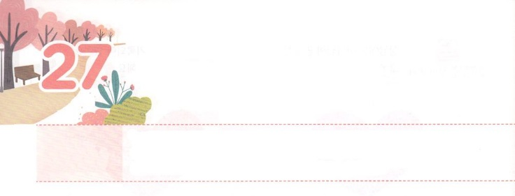

３つの　きかいを　にぎろう

**すいようび**

きなさい。イスラエル。はたちの。はただひとりである。をくし、をくし、をくして、あなたの、をしなさい。がきょう、あなたにじるこれらのことばを、あなたのにみなさい。(4-6)

**64～9**

にみことばをれたは、のをさせるをちました。はのみことばをにして、えにをおろして、りでするをるのをっているレムナントです。どのようにすれば、にされたように、みことばをれることができるのでしょうか。３つをにぎればいのです。

つ、のみことばをするのです。ると、きていちばんに、ののみことばと<どものりの>のみことばをいして、にれましょう。つ、のみことばをするのです。まであったのみことば、これからきることをにんで、ただをするをらせてくださいとりましょう。つ、のみことばをたましいにさせるなです。そのようなは、くごとにヨルダンがかれて、エリコのがれ、とがまったように、にもなくて、これからもないえをけます。は３つのをちました。え、、たましいにのみことばをしながら、をのがさないのどもになりましょう。



**きょうのみことば**

なる！のえ、、たましいに、ただイエス・キリストとのみことばがまれますように。きておられるイエス・キリストのおによっておりします。アーメン

**きょうのいのり**

インマヌエル教会聖日1部│　2017.5.7

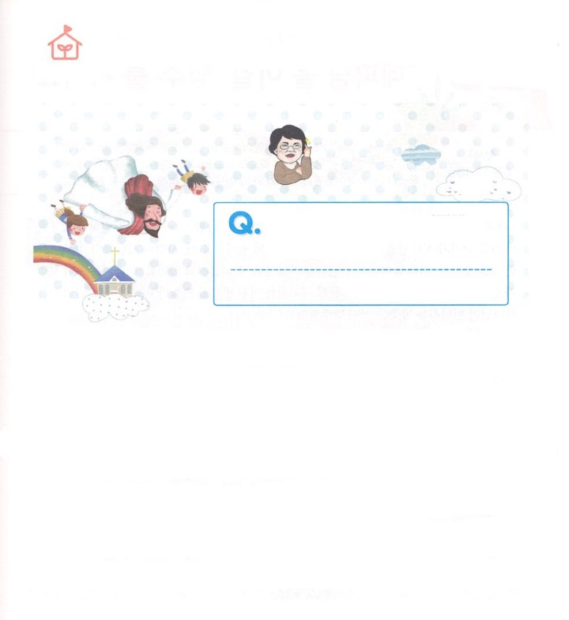

9のなやみはなにかな

　　　　　　　　　　　　　　　パク・ウヨン！

　　　　　　　　　　　　　わたし、なやみがあります！

　　　　　　　　　のわりに、はどのように

　　　　　　　　　さばきをされるのですか

　　　　　　　　　　キム・ジョンウォンレムナント/セロウン教会

なやみがあります

のさばきは、のわりのに、をじないでをむすべてのにむ、とてもおそろしいです。をらないと、たちのイエスのにしないに、をくだされるのです。（Iテサロニケ1:7-8）

さばきのに、はきないにっておられ、はのにっていなければなりません。そのにはがげられています（20:11-15）。は、そのにされたとおり、さばかれます。イエスがキリストとじるはにきます。しかし、イエスをじないは、そののいのとおりさばかれて、とそのいたちのためにえられたののにげまれるのです（マタイ25:41）。

がすがとてもくてにくようになるかですか。

のどもは、のためにしなくてもいのです。たちのわりにでされたそのによって、たちのをいのように、のようにくってくださったイエスがのですから（ヘブル8:1、4:14、イザヤ1:18）。イエス・キリストがたちをとしてくださるので、たちはにきたくてもけないのです。ですから、のをって（ヘブル10:23）としてきていきましょう！



**きょうのでんどう　　　　　　　　　　う　　　　　　　　　　　　　　　　　　　　　　　　　する**

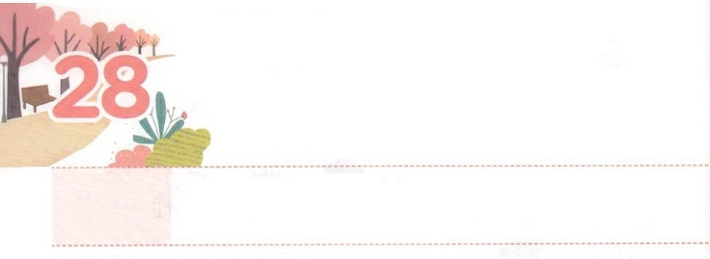

「ネフィリム」に　かつ

　「はこぶね」を　つくりましょう

**もくようび**

わたしは、いのちのあるすべてのなるものを、のからぼすために、の、をこそうとしている。のすべてのものはにえなければならない。しかし、わたしは、あなたとをぼう。あなたは、あなたのたち、あなたの、それにあなたのたちのといっしょににりなさい。

**617～18**

ネフィリム（Nephlim）は「ちる」というのヘブライ「ナーファル」からきたことばです。このことばは、いがにしてしてにちたとき、サタンがをしたことをします。でもサタンは、をしてしめています。は、ノアがきていたのように、でもたちをしてネフィリムにつをりなさいとわれています。いったいがっておられるは、どんなでしょうか。

に、のためのです。とまわりのが、をけるように、みことば、をめればいのです。つ、のためのです。ただといをつくしてをすることができるように、をめればいのです。つ、すべてのいのちをけるためのです。237かのがともにできるがてられるように、りをはじめればいのです。のではできませんが、「をりなさい」というみことばをくださったにりましょう。にのとりにすれば、ある、をされるでしょう。



**きょうのみことば**

なる！をノアのようにんでくださりします。、の、とをかすことができるように、あちらこちらにのをるになるようにいてください。きておられるイエス・キリストのおによっておりします。アーメン

**きょうのいのり**

インマヌエル教会聖日2部　│　2017.5.7

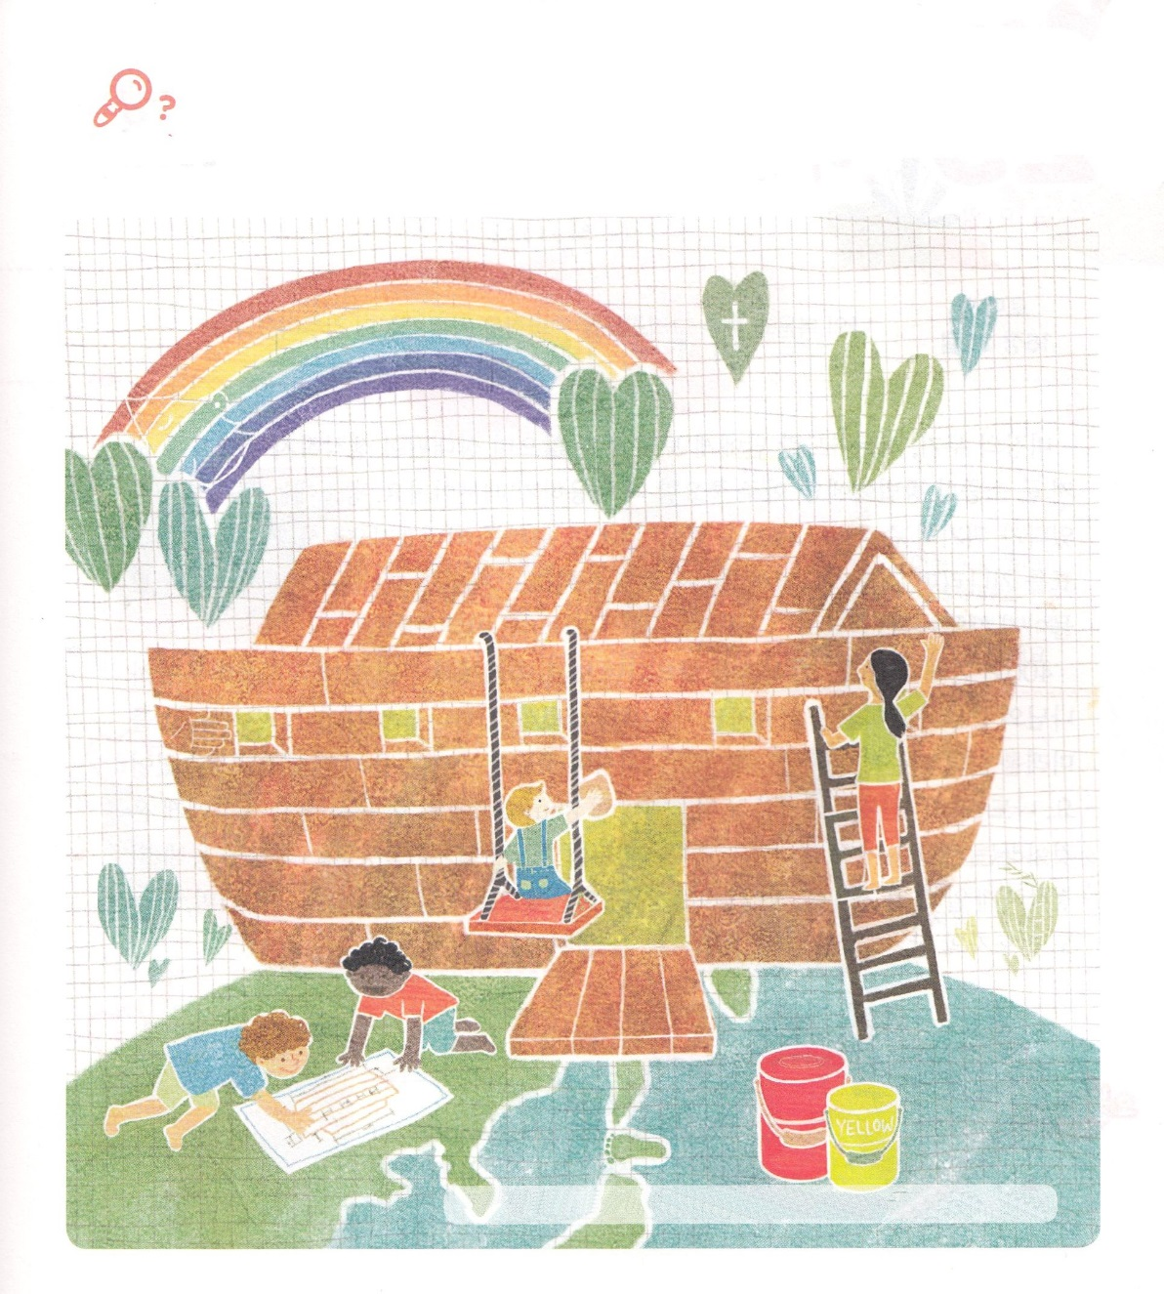

かくれている

をみつけよう

はノアのように、こののをるレムナントをて、ばれます。のにをるのようなだちがいます。だちのにれているを７つつけましょう。

、、、のE、、、Yellow



**きょうのでんどう　　　　　　　　　　う　　　　　　　　　　　　　　　　　　　　　　　　　する**

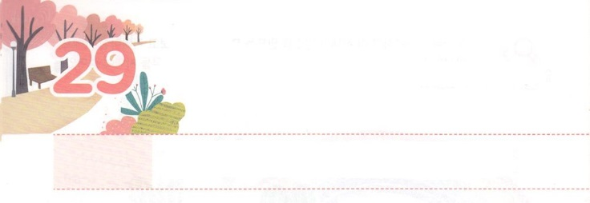

かみさまの　きりふだ（ ）

**きんようび**

**ローマ**

**1625**

のとイエス・キリストのによって、すなわち、にわたっていされていたが、

とっておきのもな、りとは、にせずにがえることもできないようにしておいたなです。とてもなときにうためです。は、こっそりとしておいて、のや、のに、をりします。もそのをちながら、をのりとしてしてくださっています。をかすのだからです。

400ぶりにイスラエルのをしたモーセ、ペリシテとまわりののにも、がされていたをさせたサムエルとダビデまで。はごとにレムナントを、をかすりとしてしてりながら、ながくるまでしておかれました。もモーセ、サムエル、ダビデのように、をかすレムナントです。このはすでににているものだというを、のとの<どもりの>をするをして、さらににるようになるでしょう。がられたりとしてされるそのをちながら、もの（３つの;のみことば、り、）をしましょう。



**きょうのみことば**

なる！をでかすレムナントのをにささげると「どものりの」をして、わうようにいてください。きておられるイエス・キリストのおによっておりします。アーメン

**きょうのいのり**

第37回全国牧師長老祈り会１講│　2017.5.8

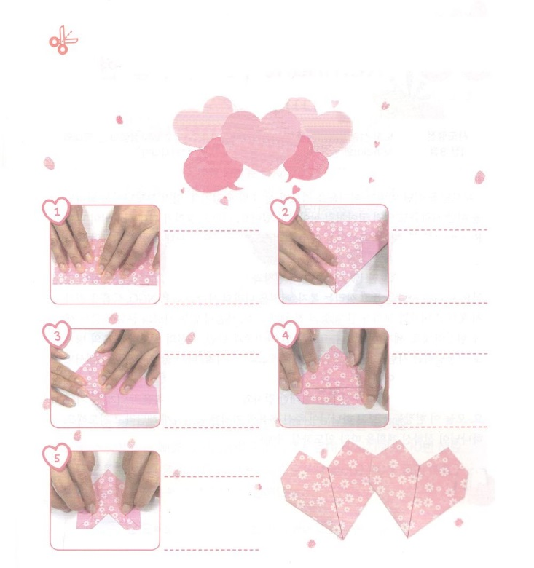

のとしてされている！のをたっぷりけているのをするハートを、りでってみましょう

ワーク

にかった

あついのがドキドキ

ハートをつくろう！

　　　　　　　　　　　　　　　　　　　　おりがみを４して、おりをつけ、

の4の１をおります

のをになるようにひっくりして、のをんのにせており、

もうもじようにおります

ハートのをおってり、さいごに、のように、のをにおれば、

ハートの！

　　　　　　　　　　　　　　　　　　　　をうらがわに

ひっくりして

のがう

ようにおります

のをにかっております。

をもうにおります。おるときハートののに

なるをおらない

ようにしましょう



**きょうのでんどう　　　　　　　　　　う　　　　　　　　　　　　　　　　　　　　　　　　　する**

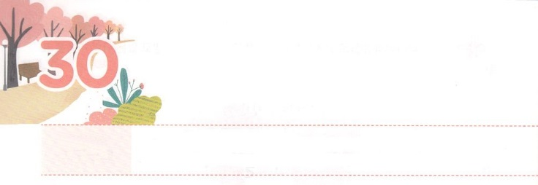

レムナントが　みるべき　げんば

**どようび**

**18**

しかし、があなたがたのにまれるとき、あなたがたはをけます。そして、エルサレム、ユダヤとサマリヤの、およびのてにまで、わたしのとなります。

かられてしまったどもは、をしながらきるしかありません。なであるをれたも、のようにきていっています。らをかすためにがをレムナントとしてばれ、であるイエス・キリストをとしてられました。そのようながなければならないつのがあります。

まず、のでだけることができると、りのの、いのがあります。しいをけてかす、しいのをける、をえることができなくてのになった90%のの、がないサタンのにまったです。のなであると、のよりのでしんでいるをけてたてるいやし（ヒーリング、Healing）まで。ののくでもることができるです。

をたら、にくださったにすると、レムナントのをわうようになるでしょう。、このをて、がくださったのをすることができるようにとりましょう。がいにっていてくださるでしょう。



**きょうのみことば**

なる！ありがとうございます。７つのをかすレムナントとして、をるをいてください。きておられるイエス・キリストのおによっておりします。アーメン

第37回全国牧師長老祈り会2講│　2017.5.8

**きょうのいのり**

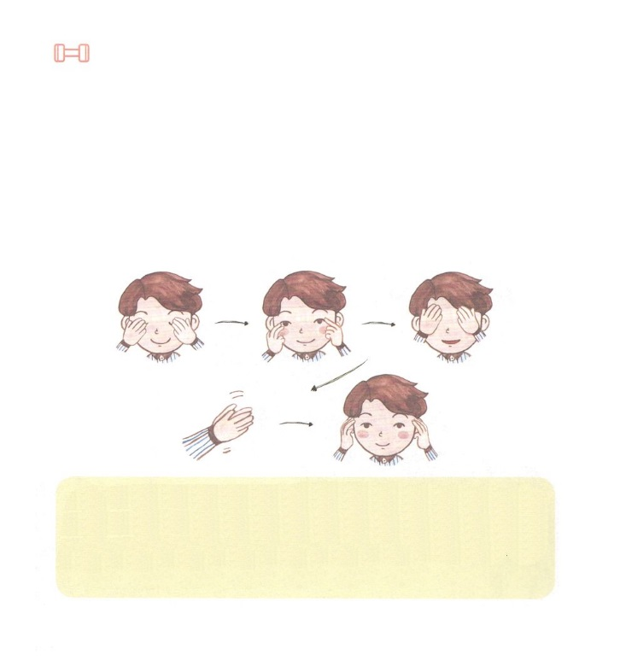

をらないでんでいくたちとをるために、な

だけではなく、にるもになるようにしましょう。

じょうずにできるかな

をよくするの②

5！のマッサージをしよう！

、がれたとっている、だちといっしょに

たのしく、のをしよう！

　１．をじて、まぶたのからいにをおきます

　２．のまわりにあるをでクックとしてマッサージをします10

　３．をこすったあとをいて、じたのにそっとおきます10

　４．こめかみをクックとします　10

　　　ののをほぐしてがくなるの、おわり！

をつけよう



**きょうのでんどう　　　　　　　　　　う　　　　　　　　　　　　　　　　　　　　　　　　　する**